Användarinstruktion innebandyhall

För att få i gång musik behöver du koppla in telefon eller dator med en sladd till panelen enl. nedan.
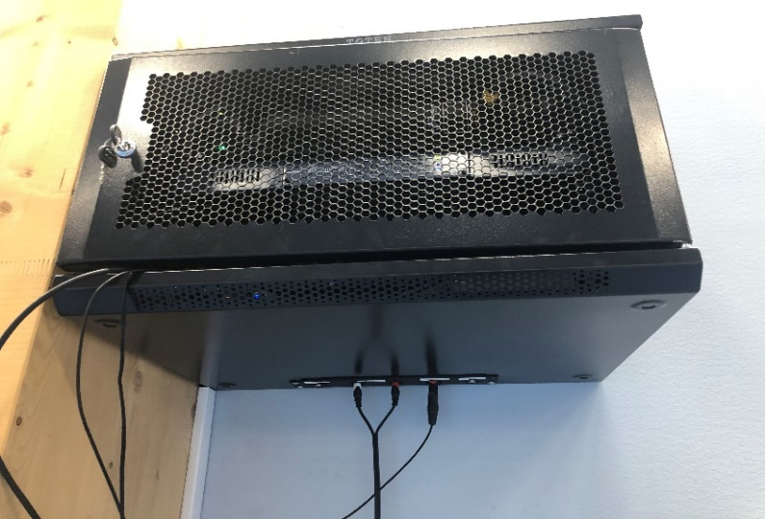

För att justera ljudet använd Volympanelen och följ text.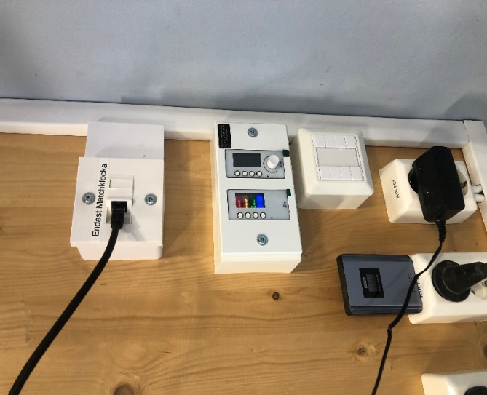
Trycka på ”Ljudval” och sedan önskat val.
För att ställa volymer tryck på ”Volymer” sedan på önskat val och vrid på volympotten. För bästa ljudkvalitet ha ljudkällan (dator/telefon) på max volym sedan justera på volympannelen
På ”EX Volym” finns ytterligare val. Följ text i panelen.

